附件
应对新型冠状病毒肺炎疫情支持企业复工复产的政策补贴申请流程和表格

一、继续对不裁员、少裁员企业返还失业保险费
（一）申请流程
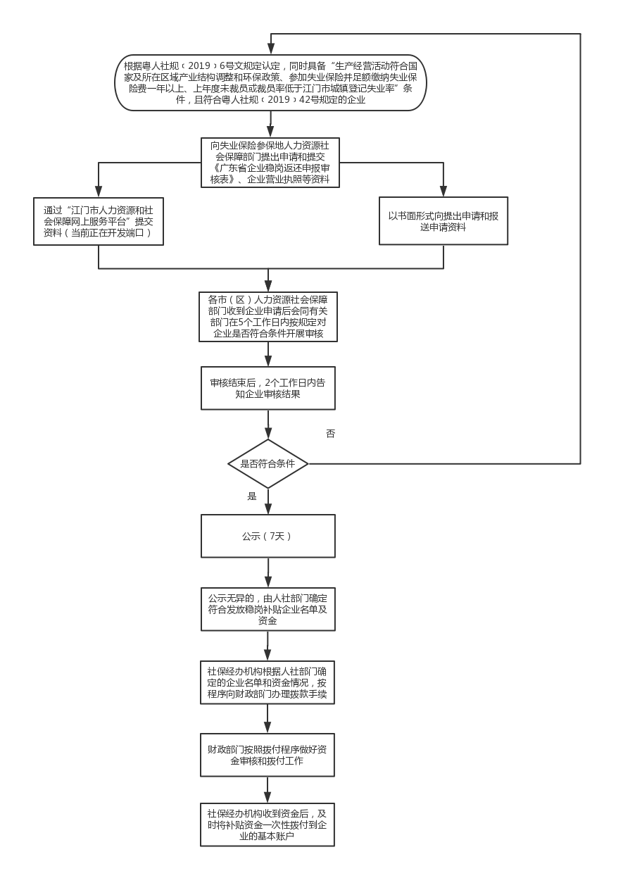
（二）申请表格
广东省企业稳岗返还申报审核表
单位名称(盖章)：申请时间：年月日
企业申报信息
企业名称 |  |  |  | 法定代表人
企业性质 |  | □国有□集体□股份□其他 |  | 营业执照号码
工商登记注册地 |  |  |  | 联系人
社会保险编号 |  |  |  | 联系电话
开户名称
开户银行
银行帐号
本企业上年度  裁员情况 |  | 上年度参加失业保险人数（）人。
 |  | 上年度没有裁员情况的请选择此项□
 |  | 上年度有裁员情况的请填写此项：上年度领取失业保险金人数（）人，裁员率 %。
上年度应缴纳  失业保险费（元） |  |  |  | 上年度实际缴纳  失业保险费（元）
企业类型 |  | 兼并重组□化解产能严重过剩□淘汰落后产能□国务院、省人民政府批准的其他行业、企业□ |  | 申报补贴金额（元）
僵尸企业填写 |  | 是否属关停企业 |  | 是否生产经营恢复有望企业
 |  | 是（） | 否（） | 是（） | 否（）
劳务派遣公司  （填写） |  | 是否与用工企业签订稳岗返还协议：是（）否（）
经办部门审核意见 |  | 经审核，□符合，□不符合失业保险稳岗补贴审请条件；  经核定，该企业2019年度企业稳岗补贴金额为万元。
认定审核意见
人  社  部  门  意  见 | 经办人（签字）：部门负责人（签字）：  分管领导（签字）：  主要领导（签字）：  （单位印章）  年月日
二、对受疫情影响同时认定为受中美贸易摩擦影响的企业返还失业保险费
（一）申请流程
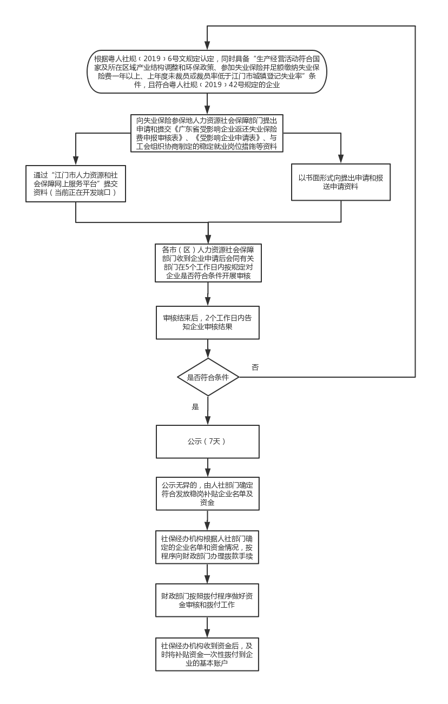

（二）申请表格

广东省受影响企业返还失业保险费申报审核表

单位名称：申请时间：年月日
企业申报信息
企业名称 |  |  | 法定代表人
企业性质 |  | □国有□集体□股份□其他 | 营业执照号码
工商登记注册地 |  |  | 联系人
社会保险编号 |  |  | 联系电话
开户名称
开户银行
银行账号
本企业上年度  裁员情况 |  | 上年度平均参加失业保险人数（）人。
 |  | 上年度没有裁员情况的请选择此项□
 |  | 上年度有裁员情况的请填写此项：上年度领取失业保险金人数（）人，裁员率 %。
所在统筹地区失业保险金标准 |  | 月均：元 | 申报返还金额（元）
人社部门认定意见 | 负责人签字：  （单位印章）  年 月 日
三、疫情防控期一次性吸纳就业补贴、疫情防控期职业介绍补贴、接受治疗或医学观察隔离职工工资待遇补贴、一次性延迟复工补助、招工补贴、受疫情影响返乡务工人员一次性创业资助
（一）申请流程
选择相应的申请项目，填写基本信息，上传申请材料的扫描件或照片
登录江门市人力资源和社会保障网上服务平台，网址：https:rsfw.jiangmen.gov.cn。（个人通过身份证登录，企业先注册后登录）
点击“优惠补贴”
网上审核
受理机构以短信方式通知申请人或企业修改
携带《江门市就业创业补贴申请表》（系统自动生成，导出打印并加盖企业公章即可）和申请材料的原件及复印件（企业申请时涉及个人材料的，可以携带经个人签字确认的复印件，如身份证等）到受理机构现场办理确认手续。注意：企业申请的补贴，所有申请材料必须加盖公章，个体户等无公章可不盖。
点击“新增补贴申请”

（二）申请表格
江门市就业创业补贴申请表
流水号：2020年02月 日
申请单位
申请补贴项目
申请人属性 |  | 企业用人单位
申请补贴情形
申  请  信  息 | 申请单位登记注册机关 |  |  |  | 申请单位地址
 | 申请单位注册号码 |  |  |  | 申请单位法定代表人
 | 补贴申请  联系人 |  |  |  | 联系手机号码
 | 固定联系电话 |  |  |  | 申请单位  银行基本账户
 | 开户银行 |  |  |  | 账户名称
 | 银行网点
 | 再次确认银行账户 |  |  |  | 申请受理机关
 | 申请单位上年度末实  有员工人数 |  | 所属行业 |  | 上一年度营业收入总额  (万元) |  | 申请单位已申请同类补贴次数
 | 补贴  申请  事项 | 本单位共为名政策扶持人员  ，现按有关规定申请补贴，合计申请金额元 ）  申请单位（盖章）：  年 月 日
审核  情况 | 初审意见 | 经办人:  年 月 日
 | 复审意见 | 经办人：  年 月 日
 | 审批意见 | 部门负责人：  年 月 日
四、企业职工适岗培训补贴、参保企业吸纳就业困难人员培训补贴
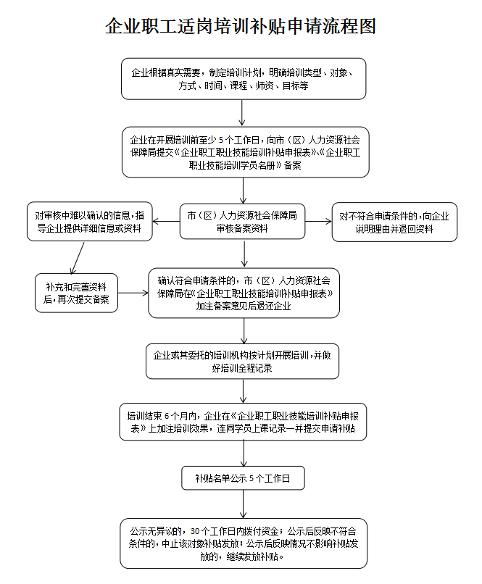
（一）申请流程

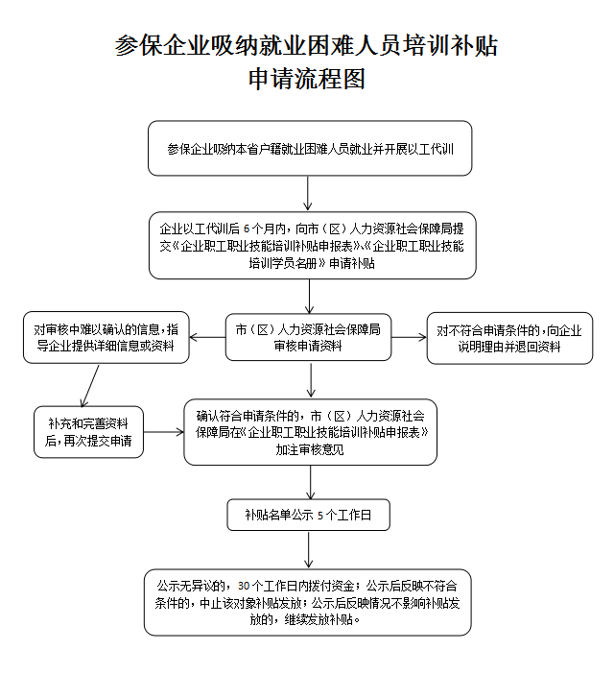

（二）申请表格
企业职工职业技能培训补贴申报表
企业基本情况 | 企业名称 |  |  | 统一社会信用代码 |  |  |  | 注册地址
 | 法人代表 |  |  | 培训工作  负责人 |  |  |  | 联系电话
 | 企业银行基本账户户名 |  |  | 开户行 |  |  |  | 银行账号
 | 经济类型 | 口国有企业 口集体企业 口私营企业 口有限责任公司 口股份有限公司 口股份合作企业 口其他企业
 | 职工总数 |  |  | 是否已领取受影响企业培训补助：口是 口否
合作培训机构基本情况（如企业自行组织培训可不填） | 培训机构名称 |  |  | 统一社会信用代码 |  |  |  | 地址
 | 机构负责人 |  |  | 联系电话 |  |  |  | 资本属性：口公办 口民办
 | 类型 | 口职业院校 口技工院校 口职业培训机构 口企业培训中心 口其他
线上培训平台基本情况（如无使用可不填） | 平台名称（网站名称或APP产品名称）
 | ICP备案号
 | 网站地址（APP的包名）
 | IP地址及服务器放置城市名称
培训计划 | 培训项目名称 |  |  | 培训岗位（工种） |  |  |  | 培训人数
 | 近6个月吸纳的就业困难人员以工代训人数 |  |  | 培训类型 |  | 岗前培训  在岗培训  转岗培训
 | 培训起止时间 |  |  |  |  |  |  | 培训课时
 | 培训目标
培训课程情况（可根据实际情况增减行） | 课程名称 | 内容要点 |  |  | 课程来源 |  |  |  | 培训时长
师资队伍构成 | 培训师姓名 | 身份证号 | 手机号 |  | 职称/职业资格 |  | 职业（技能）资格类别及级别 |  | 专业技术类别及级别
申报企业承诺 | 本企业承诺所报备的培训项目符合企业发展的真实需要，培训内容具有针对性、实用性，培训过程真实完整，有关记录（如线下培训学员签到表、培训影像、培训照片、线上培训记录等）资料齐全，培训期间及时将相关资料档案以备核查，不存在弄虚作假套取骗取补贴行为。如有不实，愿意承担退还相关补贴及一切法律后果。  负责人或经办人签名：  单位盖章：  日期： 年 月 日
申报企业培训效果（申请补贴时再填写） | 本次培训效果 是（ ） 否（ ）达到计划要求。  负责人或经办人签名：  单位盖章：  日期： 年 月 日
人力资源社会保障部门审核备案意见 | （盖章）  年 月 日
注：1.本表由申报企业填写，请按照要求，如实填写，仔细核对。
2.所属行业请依据《国民经济行业分类》（GB/T4754-2017)填写。
3.此表一式2份，人力资源社会保障部门、申报企业各存一份。

企业职工职业技能培训学员名册
企业名称（盖章）： 填表人签名： 填表人联系电话： 填报日期： 年 月 日
序号 | 姓名 | 性别 | 身份证号码 | 手机号 | 平台登录账号（线上培训的需填写） | 是否属就业困难人员 | 就业困难人员类别  （可下拉选项） | 备注
（此名册可顺延）

五、个人创业担保贷款展期、个人创业担保贷款延期还款

因疫情影响创业担保贷款展期/延期还款
申请书（供参考）

银行江门分行：
按照（）第 号借款合同，我于年月日在你行借款元，每月需还款元。因受新型冠状病毒肺炎疫情影响， （根据实际简要说明受疫情影响的情形） ，资金周转出现困难，需要展期/延期还款。本人预计（何时）经营状况将会好转，或（何时）可收回应收账款（根据实际情况描述），届时将及时还款。恳请贵行批准本人延期还款。
（注：以上仅供参考，如银行有固定格式申请表格，按银行的申请表格）

借款人：
日期：

